ประมวลภาพประกอบกิจกรรมโครงการให้ความรู้การจัดการขยะในครัวเรือน
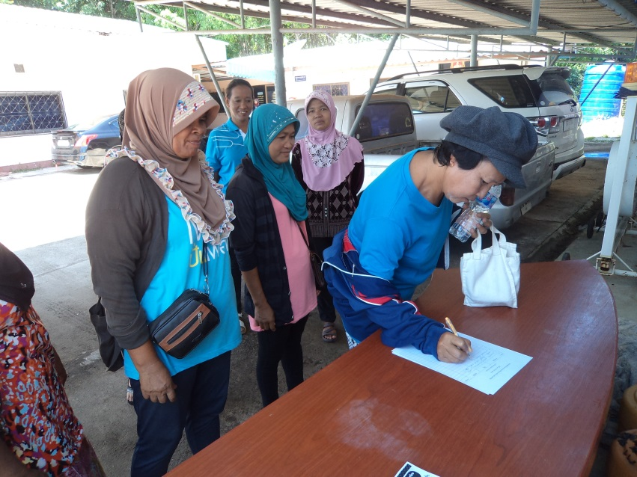
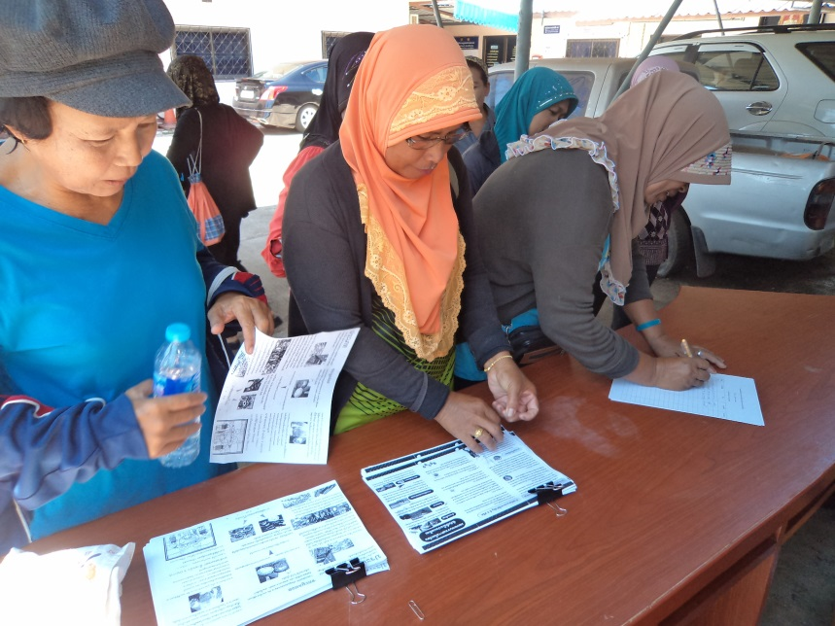
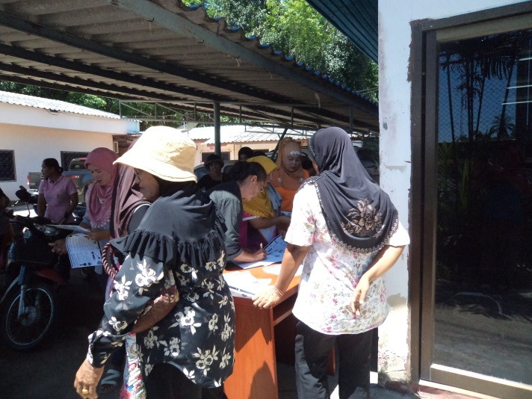
ผู้เข้าร่วมลงทะเบียน
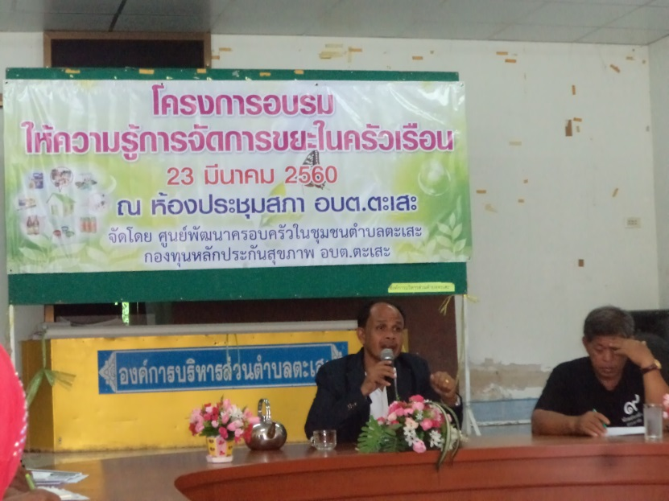
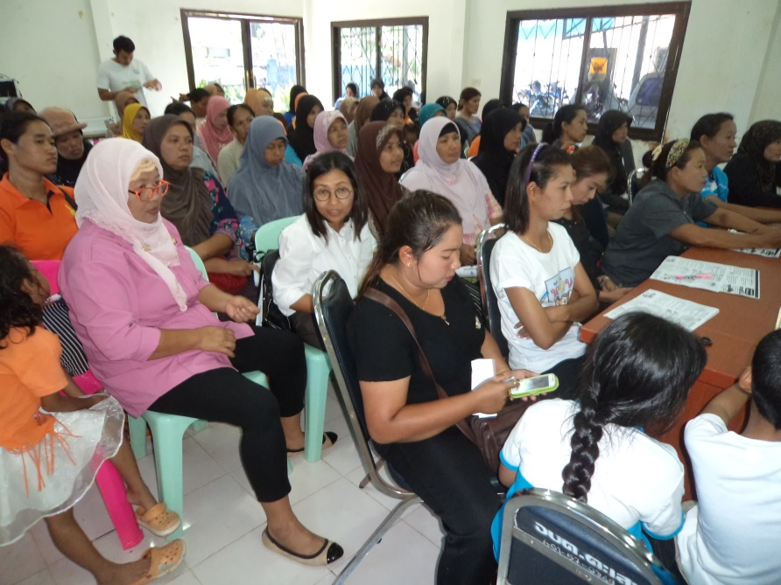
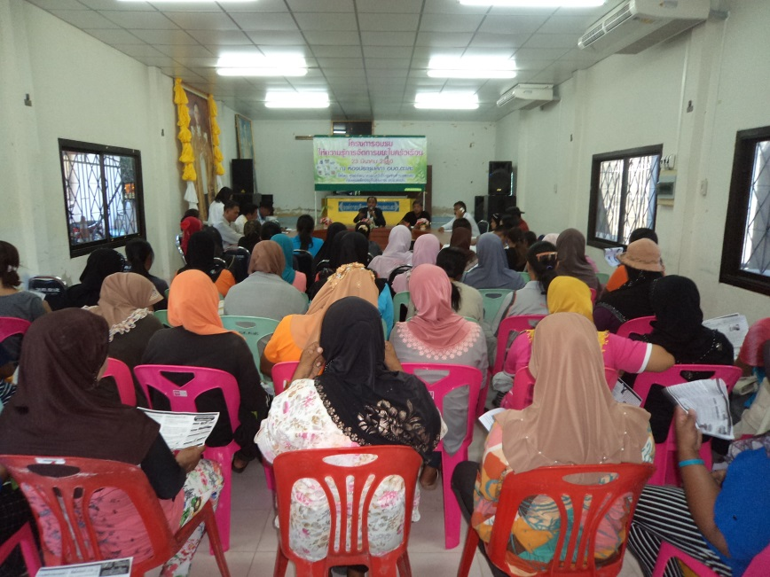
ประธานกล่าวเปิดการอบรม (นายกนิคม ชายหมาด)
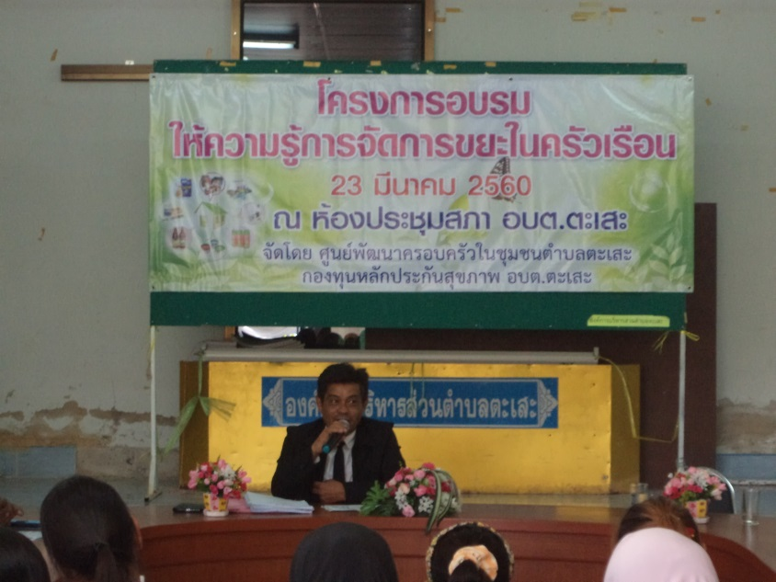
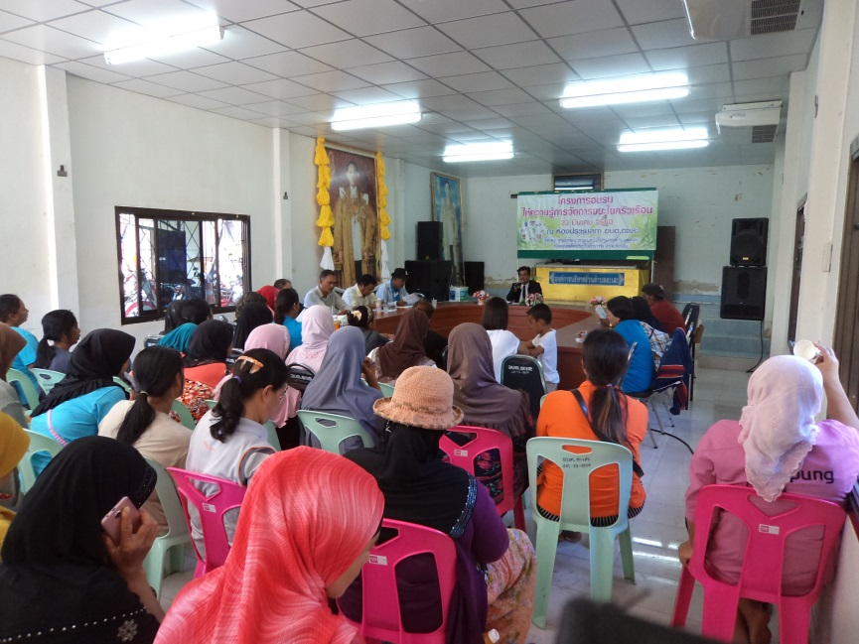
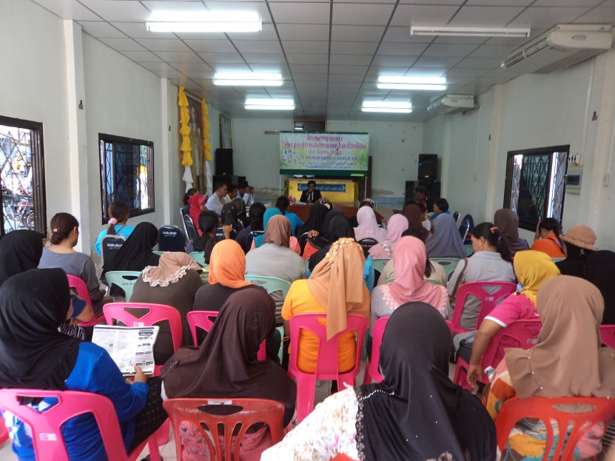
วิทยากรให้ความรู้การจัดการขยะในครัวเรือน

